**Практическая работа № 3**

**Эскизный проект. Составление диаграммы сущность–связь ERD**

**Цель работы**: научиться создавать формальные модели и на их основе определять спецификации разрабатываемого программного обеспечения в виде диаграммы сущность-связь.

В результате выполнения практического задания обучающийся должен

знать:

- модели процесса разработки программного обеспечения в виде диаграммы сущность-связь;

- методы и средства разработки диаграммы сущность-связь.

уметь:

- владеть основными методологиями процессов разработки диаграммы сущность-связь.

В результате выполнения практического задания обучающийся должен

знать:

− методы и средства разработки технического проекта

уметь:

− владеть основными методологиями процессов разработки технического проекта.

Решение:

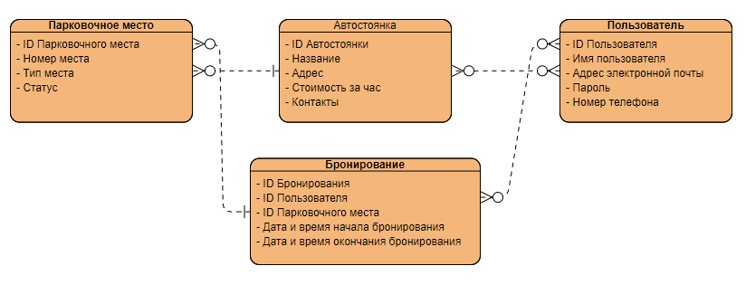

**Вывод:** Мы научились создавать формальные модели и на их основе определять спецификации разрабатываемого программного обеспечения в виде диаграммы сущность-связь.